Религиозность и патриотизм - главные источники воспитания
Сегодня сложно выбрать идеал, на который можно ориентироваться, тяжело распознать, где истинное добро, а где зло. Настоящие духовные ценности подмениваются ложными. Кризис духовности лишает смысла жизнь наших потомков.
Духовно-нравственное воспитание — один их главных элементов образовательного и, в частности, воспитательного процесса не только в школе, но и в семье. Заботясь о духовности и нравственности, мы способствуем тому, чтобы ребенок вырос честным, добрым, заботливым, трудолюбивым человеком и смог найти своё уникальное место в жизни.

Краснодарский край,
Ленинградский район,
п. Октябрьский, ул. Мира, 13.
Тел.: 8 (861) 4545660.
РЕЖИМ РАБОТЫ:
Понедельник – пятница, с 9.00 до 18.00. Перерыв с 12.00 до 14.00. Выходные дни: суббота, воскресенье.

СОСТАВИТЕЛЬ: директор МКУ СДК «Вдохновение» Мележик Г.Н.

ПО ВСЕМ ИНТЕРЕСУЮЩИМ ВОПРОСАМ ВЫ МОЖЕТЕ ОБРАТИТЬСЯ В СДК «Вдохновение».
Муниципальное казенное
учреждение
Сельский Дом культуры
«Вдохновение» Новоуманского сельского поселения

Духовно- нравственное , военно- патриотическое воспитание

П.Октябрьский, 2017 год.
С целью совершенствования работы по духовно-нравственному и военно- патриотическому воспитанию подрастающего поколения коллектив СДК «Вдохновение» старается максимально сотрудничать с рядом организаций и учреждений поселка Октябрьский: настоятелем храма в честь ЯВЛЕНИЯ КРЕСТА ГОСПОДНЕГО иерей Сергий, Октябрьской сельской библиотекой, СОШ №5 п. Октябрьский, Новоуманским хуторским казачьим обществом. 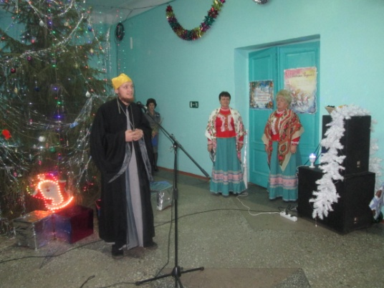
Проводится ряд различных мероприятий: различные выставки и мероприятия приуроченные к православным праздникам.
Духовно-нравственное воспитание является важным направлением работы с молодежью, ведь жить по законам Божьим – это означает жить по совести, а это очень важно в наше непростое время, когда на фоне всеобщего падения нравственности православная церковь стремится сохранить заложенные веками моральные устои русских людей.
7 января 2017 года –
Рождественский праздник в СДК «Вдохновение»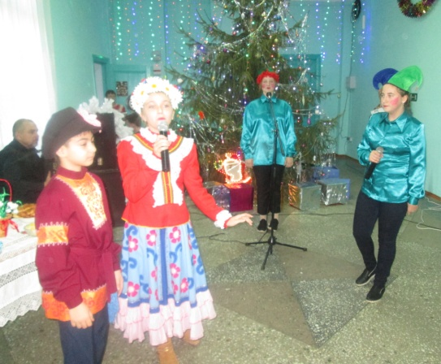
Выставка в библиотеке.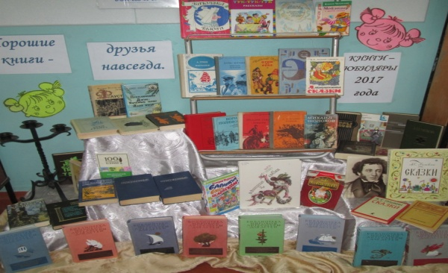
Выступление атамана Казачьего Хуторского общества на мероприятии к 80 летию образования Краснодарского края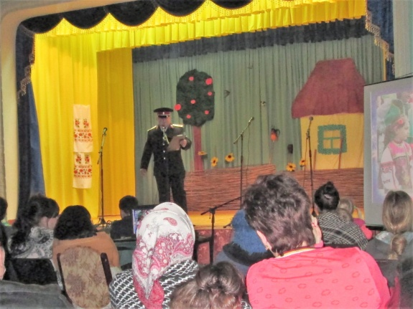
Парад 9 мая 2017 год с участием СОШ №5